Szegedi Tudományegyetem
Juhász Gyula Pedagógusképző Kar
Gyógypedagógus-képző Intézet
6725 Szeged, Hattyas utca 10.
Zárótanítási/foglalkozási tervezet
A foglalkozás helye: Jász – Nagykun Szolnok Megyei Pedagógiai Szakszolgálat Szolnoki Tagintézménye

A foglalkozás ideje: 2015. május 04.

Tanít: Farkas Nóra

Gyermekek neve, osztályfoka/csoport: Elizabet, Kevin. Mihály és Zalán – Ritmika csoport

Gyakorlatvezető logopédus: Nieberlné Sági Mónika

A foglalkozás típusa: dadogás terápia

A foglalkozás anyaga: Kirándulás a természetbe

A foglalkozás célja: mozgás, beszéd, és gondolkodás ritmusának kialakítása, összerendezése – a mozgás és a
zene emocionális hatásán keresztül – a személyiség ritmusos harmonizálása, az önkifejező készség és a kreativitás fejlesztése

Foglalkozás feladatai: helyes beszédlégzés kialakítása, mozgás – beszéd összerendezettsége, nagy – és finommozgások
fejlesztése utánzómozgásokkal, szerialitás fejlesztése, rész- egész viszony felismerése életkornak megfelelő szinten, verbális – és vizuális emlékezet terjedelmének bővítése, fluktuáció minimalizálása, kreativitás fejlesztése művészetek eszközeivel

A felkészülésnél felhasznált szakirodalom:Kovács Emőke (1996): Logopédiai jegyzet I. Nemzeti Tankönyvkiadó, Budapest.
Forrai Katalin (2013): Ének az óvodában. Editio Musica BP Zeneműkiadó Kft, Budapest.
Weöres Sándor (2011): Télország. Móra Ferenc Ifjúsági Kiadó Kft, Budapest.

A foglalkozás eszközei: hátizsák
túrafelszerelések képei
útvonal térkép
virág fejlődésének sorrendjét ábrázoló képek
fákat erősen fújó szél képe
színes kartonlap
ragasztó
erdőben élő állatok képeivel memóriakártya

Vázlat:
- Bevezető rész
a, Órára való ráhangolódás
b, Indirekt légzőgyakorlatok - izomtónus tudatos szabályozásának fejlesztése
- Fő rész
c, Téma játékos feldolgozása
- témakör ismertetése
- ismeretek átadása a feladatok megoldása során
- vers ritmikus feldolgozása (- irányított mozgás zenével / verssel kísérve)
- Levezető rész
d, Kreatív ábrázolás
- feldolgozott téma összefoglalása

a feladat sor-  száma | a feladatra  fordított idő | képzési tartalom,  tevékenységi forma  INSTRUKCIÓ  tanulónként | didaktikai célok,  feladatok | módszerek | eszközök | egyéni  segítségnyújtás, differenciált feladatadás | megjegyzés
1. | 1 perc | - Órára való ráhangolódás  A) Egymás köszöntése:  „Gyertek gyerekek, mielőtt elkezdenénk a foglalkozást, köszöntsük egymást a megszokott módon!”  Körbeállunk, megfogjuk egymás kezét | órára való ráhangolódás, társas kapcsolatteremtés szabályainak megismerése | mintaadás |  |  | így válik kialakult szokássá, hogy találkozások-kor üdvözöljük egymást
2. | 3 perc | B) Indirekt légzőgyakorlatok izomtónus szabályozásával  „Mostanában nagyon sokat fújt a szél. Most mi is játsszuk el, hogy széltündérek vagyunk! Először csak egy kis szellőt fújunk, éppen csak lengedeznek a fák (hangutánzás). Egyre erősebben fújjon ez a szél, majd már egészen viharos (hangutánzás)! Ó jaj, hogy megborzolja a faágakat!”  A gyermekek párban végzik a gyakorlatot, egyikőjük a széltündér, a másik gyermek pedig a fa – majd cserélnek.  Lágy szellő: „Beszívjuk a levegőt és megpróbáljuk meglengetni a fákat, épp csak mozogjon”  Viharos szél: „Megint beszívjuk a levegőt, most sokkal erősebben, hirtelen fújjuk ki, szinte eldőlnek a fák, jobban meghajlik az águk.” | helyes beszédlégzés kialakítása,  tudatos izomtónus-szabályozás, fokozatosságra törekvés  figyelem fejlesztése | előmutatás  mintaadás  mintaadás  magyarázat |  | Mihályt és Zalánt külön megszólítom, biztatom a gyakorlat során  Kevin figyelmeztetése a fokozatosság betartására

3.  4.  5.  6.  7.  8.  9.  10. | 4 perc  5 perc  1 perc  2 perc  4 perc  4 perc  7 perc  1 perc | II. Fő rész  C) Téma játékos feldolgozása - témakör bevezetése  „Én nagyon örülök ennek az egyre enyhülő időnek a hosszú, hideg tél után. Igaz, hogy mostanában nagyon fújt a szél, ahogy mi is meglengettük az előbb az ágakat, de napról napra jobb az idő. Ilyenkor szívesen túráznak az emberek. Válogassuk ki ezek közül a képek közül azokat, amelyek elengedhetetlenek, szükségesek a jó túrához, és tegyük bele a hátizsákunkba!”  „Nézzétek csak ezt a ládikót, mi lehet benne? Egy térkép! Erre szükségünk lesz a túránk során, de csak az indulás pillanatában nyissuk ki, nehogy baja essen! Mielőtt elindulunk, jelöljük ki, kinek mi lesz a feladata!”  A gyermekek közül kézfeltartással jelölöm ki a térképfelelőst, hátizsák felelőst, egy gyermeket, aki a megoldott feladványokat gyűjti és egyet, aki a sort zárja ugyan, de fontos feladata: ne tévedjen el senki az erdőben.  „Merre kell mennünk, mit mutat a térkép?”  1) „Induljunk! Ahhoz, hogy az erdőbe érjünk, végig kell sétálnunk ezen a pallón. Vigyázz, meg ne csússzon a lábad, lassan rakd egyiket a másik elé!”  2) „Itt már igen sűrűn nőnek a fák.  Ahhoz, hogy elférjünk, hajoljunk le. Nini! Egy újabb feladvány: emlékeztek, hogy játszottuk a széltündéreket a kirándulás előtt? Ugyan olyan ügyes széltündérek fújták össze ennek a két fának a képét. Tegyétek ki a kirakót! Figyeljetek oda minden részletre, mert ha ezt megoldjuk, tovább nézelődhetünk a  túraútvonalunkon.”  Vers ritmikus feldolgozása (-irányított mozgás zenével / verssel kísérve)  „Most, hogy összeillesztettük a képet, játsszuk el mit láttunk rajta!  Fújja a szél a fákat,Letöri az ágat, reccs-reccs-reccs”  Eleinte dal és mozdulatsor bemutatása, majd a gyermekek utánozzák a mozdulatsort, én ismétlem a mondókát, végül már a mondókát mondva mozgássorral kísérik.  A mondóka mozdulatsorral kísérését megismételjük.  3) „ Mehetünk tovább. Nézzétek, milyen magas domb magasodik fölénk! Másszunk föl rajta. Így, hogy felértünk, rálátunk a tisztásra, megfigyelhetjük az erdő állatait.  Ha belenéztek a távcsőbe, miket láttok?  Elhoztam nektek ezeknek az állatoknak a képét. Van köztük olyan, amelyiket nem soroltátok fel az előbb?  Mindenki húzzon egy kártyát és utánozzuk egy jellegzetes tulajdonságát az állatnak!”  4) „Ha újra belenézek a távcsövembe, látok egy tisztást. Ti is látjátok? Oda azonban csak a patak mentén jutunk le – ugráljunk a köveken!”  Váltott lábbal ugrálnak a gyermekek egyik „kőről” a másikra, melyeken jobb/bal lábnyomok láthatóak. | az óra témakörének megismerése  madott tárgyak megadott szempont szerinti szelektálása  feladattudat fejlesztése  jelek és jelentésük megismerése  nagymozgások és egyensúly fejlesztése,  képzelet sokszínű felhasználása  szerialitás és logikus gondolkodás fejlesztése, ok – okozati összefüggések felismerése  nagymozgások és egyensúly fejlesztése  vers ritmikus feldolgozása, kísérő mozdulatok elsajátítása,  beszéd – mozgás összerendezése  kognitív folyamatok (gondolkodás) fejlesztése,  képzelet és kreativitás fejlesztése  nagymozgás és egyensúly fejlesztése | magyarázat  magyarázat  mintaadás  szemléltetés  mintaadás  szemléltetés  előmutatás  mintaadás  ellenőrzés  előmutatás  magyarázat  előmutatás | hátizsák  színes képek  ládikó  térkép  térkép  doboz  első feladvány:  szél fújta fák képéből készült puzzle  képkártya  köveket jelző papírok | a szelektálás során Mihályt és Zalánt a lehető legtöbb verbális megnyilvánulásra ösztönzöm  Kevint és Elizabetet figyelmeztetem, hogy lassan lépjenek, lábfejeiket egymás után tegyék  Mihályt és Zalánt bíztatom, hogy bátran vegyék ki részüket a feladatból  Mihály és Zalán kezdi a feladatot, így felbátorodhatnak a gesztusok bemutatása során | A feladat végeztével elismételjük, mi került a hátizsákba.  A kartonra ragasztott képek jellemzőinek (neve, mire használják) megbeszélése, hátizsákba helyezése.  a megbízások felelősségének hangsúlyozása – így egyik gyermek sem érzi magát kevésbé fontosnak  irányok differenciálása  a szőnyeg kijelölt mintáján sétálunk, mint „palló”  figyelmeztetem a gyermekeket arra, hogy a feladványokat együtt oldják meg, ne legyen egy gyermek túlságosan domináns  az utánozandó mozgássorozat helyes visszaadásának ellenőrzése minden gyermek esetében  mozdulatsor: „Fújja a szél a fákat: karok felemelése a fej fölé, jobbra/balra hajlítása. Letöri az ágat, reccs-reccs-reccs:lehajolás közben a combra, térdre, bokára csapás nyitott tenyérrel  kezeinkből távcsőt formálunk  fontos a verbális megnyilvánulás
11.  12.  13. | 3 perc  8 perc  1 perc | III. Levezető rész  D) Kreatív ábrázolás - feldolgozott téma összefoglalása  „Ideértünk, a túránk célállomásához. Nagyon ügyes erdőjárók vagytok!  Emlékeztek arra, hogy mi volt az útvonalunk?Segítenek az összegyűjtött feladványok. Ha jól megfigyelitek, egy adott természeti jelenség végigkísért minket – ez a szél. Ahhoz, hogy akárcsak az óra elején, máskor is széltündérek lehessetek, készítsünk szélforgót!”  A gyermekek előre megrajzolt és kivágott sablonok közül választhatnak. Többnyire ők készítik, a nehezebb mozzanatoknál (pl: ragasztás) segítek  Közben a tanult mondókát ismételjük  Búcsúzás  legélvezetesebb feladat megbeszélése, egymástól való elköszönés | feldolgozott téma összefoglalása, szerzett ismeretek rendszerezése  szem-kéz koordináció, finommotorika fejlesztése, kreatív ábrázolás  beszéd – mozgás összerendezése  óra lezárása | dicséret | ragasztó  színes lapok  hurkapálca  olló |  | olló és ragasztó helyes használatára kifejezett figyelmet fordítok  minden gyermeket egyenként és globálisan is értékelem

MELLÉKLETEK

1) Melléklet: Mit viszünk magunkkal a túrára? Mit hagyunk itthon? Miért?
( a színes képeket kivágás után dekor - szivacsra ragasztottam)
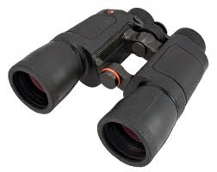 |  |  | 
 |  | 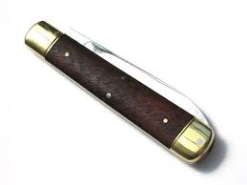 | 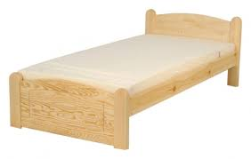
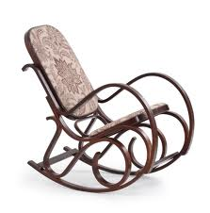 |  | 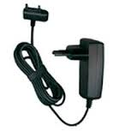 | 
2.) Melléklet: Viharos szél fújja a fát puzzle - vers ritmikus mozgással kísért elsajátítását megelőző feladat

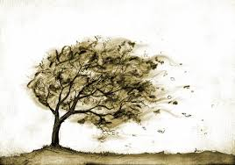

3.) Melléklet: Utánozandó állatok /memóriakártya képei
( szintén dekor - szivacsra ragasztva)

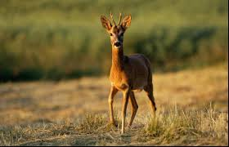 |  | 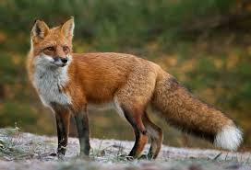 |  | 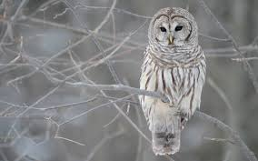
 | 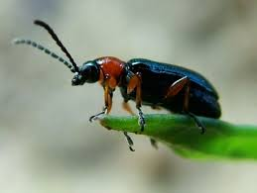 |  | 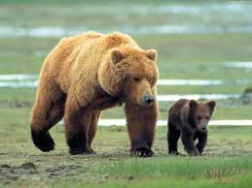
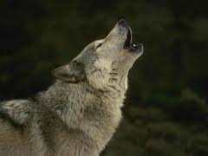 |  | 